|  |  |  |
| --- | --- | --- |
|  | Available online at www.sciencedirect.com | AASRI |
|  |
|  | Procedia |
|  | AASRI Procedia 2 ( 2012 ) 156 – 162 | www.elsevier.com/locate/procedia |

�

���������������������������������������������������

�����������������������������������������������

��������������������������������������������������������

�����������������������������������������������  
��������������������������������������������

�

���������  
�����������������������������������������������������������������������������������������������������������������������������������������������������������������������������������������������������������������������������������������������������������������������������������������������������������������������������������������������������������������������������������������������������������������������������������������������������������������������������������������������������������������������������������������������������������������������������������������������������������������

© 2012 Published by Elsevier B.V. Selection and/or peer review under responsibility of American Applied Science Research Institute����������������������������������������������������������������������������������������������������������������������� ����� ��� ������ ����� �������� ����� ���� ��������� �� ����������� ���� ������� ����� ���������������� ������������������������������������������������������������������������������������������������������������������������������������������������������������������������������������������������������������������������������������������������������������������������������������������������������������������������������������������������������������������������������������������������������������������������������������������������������������������������������������������������������������������������������������������������������������������������������������������������������������������������������������������������������� ����� ����������� ���� ������������� �������� ��������� ����� ��������� ������� ����� ����� ����� �������� ������� ���������������������������  
�  
����������������������������������© 2012 Published by Elsevier B.V. Selection and/or peer review under responsibility of American Applied Science Research Institute���������������[��������������������](http://creativecommons.org/licenses/by-nc-nd/3.0/)��������������������������������������������������������������Open access under [CC BY-NC-ND license.](http://creativecommons.org/licenses/by-nc-nd/3.0/)

�  
���������� ���� � ������� ������ ������� �������������� ���������� �� ����������� ���� ���������������� ��������� � ��������� �������� ������������������������������������������������������������������������������������������������������������������������������������������

�

�  
��������������������������������������������������  
��������������������������������������������  
�

2212-6716 © 2012 Published by Elsevier B.V. Selection and/or peer review under responsibility of American Applied Science Research Institute Open access under [CC BY-NC-ND license.](http://creativecommons.org/licenses/by-nc-nd/3.0/) doi: 10.1016/j.aasri.2012.09.028

*B.Abderezzak et al. / AASRI Procedia 2 ( 2012 ) 156 – 162*  157

�����������������

�������������������������������������������������������������������������������������������������������������������������������������������������������������������������������������������������������������������������������������������������������������������������������������������������������������������������������������������������������������������������������������������������������

|  |
| --- |
| ������������� ���� ��������������������������� ����� ���������������������������������������� ���� ������������������������������������������������������������������������������������������������������������������� ���� ���������������� �� �������������������������� �� ��������������������������������� |

�����������������������������������

����������������������������������������������������������������������������������������������������������������������������������������������������������������������������������������������������������������������������������������������������������������������������������������������������������������������������������������������������������������������������������������  
 ���������������������������������������������������������������������������������������������������������������������������������������������������������������������������������������������������������������������� ���� ������� ��������� ��� ������� ��� �������� ���� ����� �������� ���� ��������� ��������� �������� ��������������������������������������������������  
 �������������������������������������������������������������������������������������������������������������������������������������������������������������������������������������������������������������������������������������������������������������������������������������������������������������������������������������������������������������������������������������������������������������������������������������������������������������������������������������������������������������������������������������������������������������������������������������������������������������������������������������������������������������������������������������������������������������������������������������������������������������������������������������������������������������������������������������������������������������������

������������������������������������������������

|  |  |  |  |  |
| --- | --- | --- | --- | --- |
| ��������������� | �������� | �������� | �������� | ������������ |
| �������� | ��������� | ��������� | ��������� | �������� |
| �������������������� | ��������� | ��������� | ������� | �������� |
| ��������������������� | ��������� | ��������� | ������� | �� |
| ������������������� | ��������� | ��������� | ��������� | �� |
| ������������������� | ��������� | ��������� | ������� | �� |
| �������������� | ��������� | ��������� | ��������� | �������� |

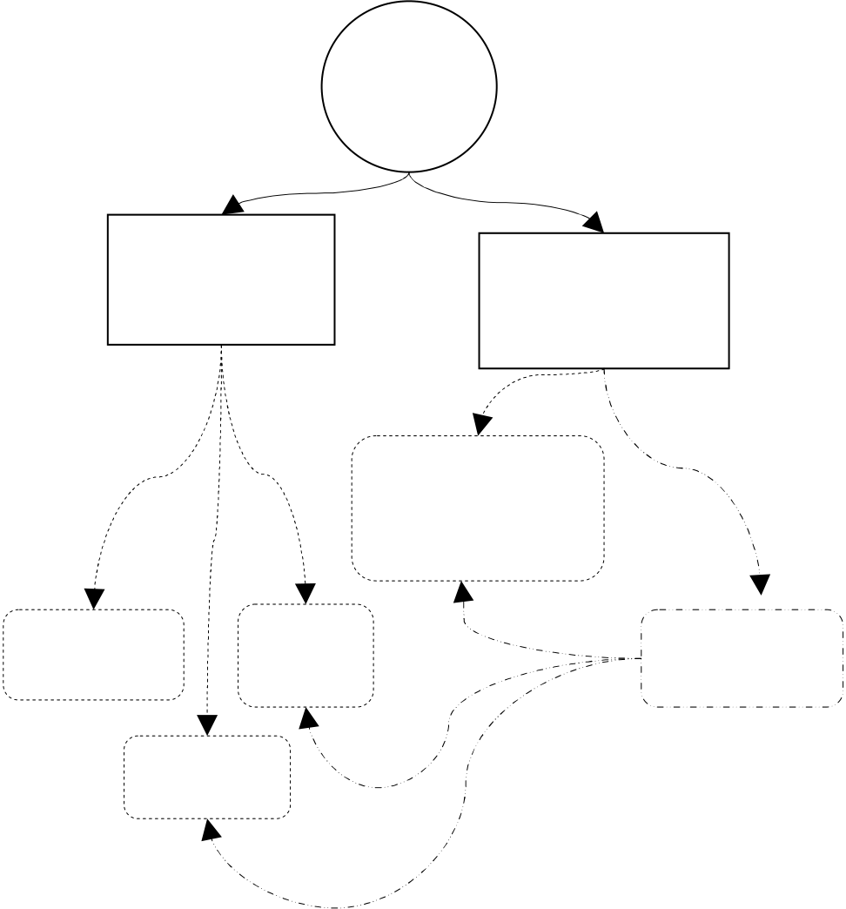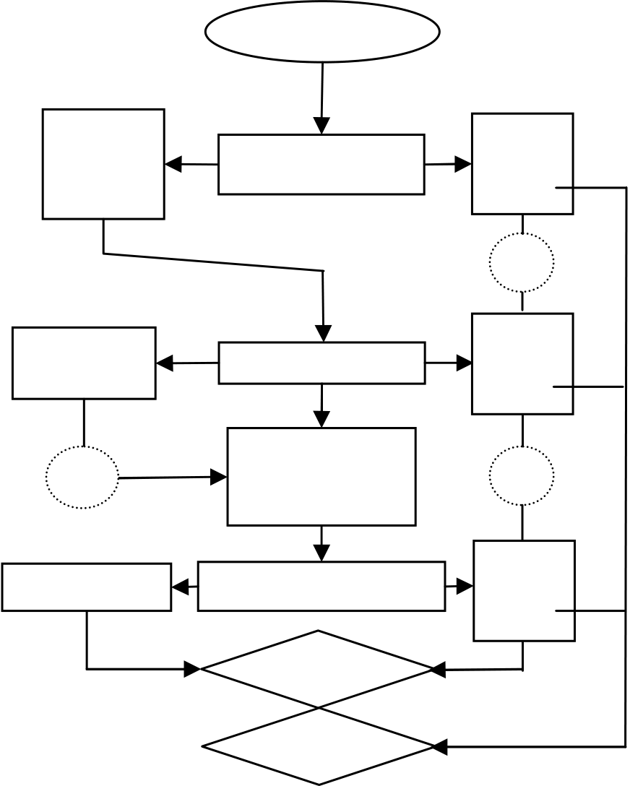

158  *B.Abderezzak et al. / AASRI Procedia 2 ( 2012 ) 156 – 162*

����������������������

�����������������������������������������������������������������������������������������������������������������������������������������������������������������������������������������������������������������������������������������������������������������������������������������������������������������������������������������������������������������������������������������������������������������

��������������������������

���������� ��������� ����� ����������� ��� ����� ��� ���� ���� ������� ���� ���� ����������� ��� ������ ���������������������� ����� ���� ������ ������� ����������� ����� ���� ���� ���������� ����� ���� �������� ���� ��������� ���������������������������������������������������������������������������������������

|  |  |  |  |  |  |  |  |  |  |  |  |  |  |  |  |  |  |  |  |  |  |  |  |  |  |  |  |  |  |  |
| --- | --- | --- | --- | --- | --- | --- | --- | --- | --- | --- | --- | --- | --- | --- | --- | --- | --- | --- | --- | --- | --- | --- | --- | --- | --- | --- | --- | --- | --- | --- |
| �  ����  ������   |  |  |  | | --- | --- | --- | | ��������� ������������  ��������������������� | | ��������� ��������������  ������������  ���������  ��������� | | ���������� | ����� | | � | |   �������  ������������������������������� ���������������������������������� ���������������������������� | �� ���������   |  |  |  | | --- | --- | --- | | ���� | ����������� | ���� | | ����� | ��� | | ������ | ���� |   �   |  |  |  | | --- | --- | --- | | �������� | ������������ | ���� | | ��� | | ������������� | | ���� | | � | ����� | � | | ������ | | ��������� | ������������ | ���� | | ����������������� | | ��� |   ����  ����  ���� |

|  |  |  |  |
| --- | --- | --- | --- |
| ������������������������������������������������������������� | � | � | ��������������������������������������������������� |

����������������

���������������������������������������������

���� ����� ������� ���������� ���� ����� ����������� ��� �������� ���� ����������� ����������� ���� ������ ���� ����������� ��� ���� ������� ��� �� ���������� ��������� ��������� ������ ���� ������� ��� ��������� ��� ���� ���������������������� ������������ ���� ��� ��� ������������� ���� ���� ���� ���� �������� ���������� ��� ������� ��������� ���������������������������������������������������������������������  
�

|  |  |  |  |  |  |
| --- | --- | --- | --- | --- | --- |
|  |  |  |  |  | �������������������������������������������������������������������������������������������������������������������������������������� |
|  |
|  |  |  |  |

*B.Abderezzak et al. / AASRI Procedia 2 ( 2012 ) 156 – 162*  159

�  
 ����������������������������������������������������������������������������������������������������������������������������������������������������������������������������������������������������������������������������������������������������������������������������������������������������������������������������������

|  |  |  |  |
| --- | --- | --- | --- |
| ��������������������������������������������������������������������������������� | ���������������� | | |
|  | |  |

�����

�������������������������������

���� ����������� ���������� ���� ��������� ������ ��� ���������� ���������� ���� �������������� ���������� ���������� ������ ��� ��� ������������ ������������ ���� ��������� �������� ����� ����������� ���� ���� ����� ������ ��������������������������������������������������������������������������������������������������������������� ����������� ����������� ����� ���� ��������� ���� ������� ��� ���� ������ ���� ��� ���� �������� ���� ������������������������������������������������������������������������������������������������������������������������������������������������������������������

���������������������������������������������������������������������������������������������������������������������������������������������������������������������������������������������������������������������������������������������������������������������������������������������������������������������������������������������������������������������������������������������������������������������������������������������������������������������������������������������������������������������������������������������������������������������������������������������������������������������������������������������������������������������������������������������������������������������������������������������

�������������������������

�������������������������������������������������������������������������������������������������������������������������������������������������������������������������������������������������������������������������������������������������������������������������������������������������������������������������������� ������ ��� �������� ������� ���� ������������ � ���� ������� ��� ��� ��������� ���� �������� ��� ���� ����������������������������������������������������������������������������������������������������

����������������������������

�����������������������������������������������������������������������������������������������������������������������������������������������������������������������������������������������������������������������������  
 ��������������������������������������������������������������������������������������������������������������������������������������������������������������������������������������������������������������������������������������������������������������������������������������������������������������������������������������������������������������������������������������������������������������������������������������������������������������������������������������������������������������������������������������������������������������������������������������  
 �����������������������������������������������������������������������������������������������������������������������������������������������������������������������������������������������������������������������������������������������������������������������������������������������������������������������������������������������������������������������������������������������  
 ��������������������������������������������������������������������������������������������������������������������������������������������������������������������������������������������������������������������������������������������������������������

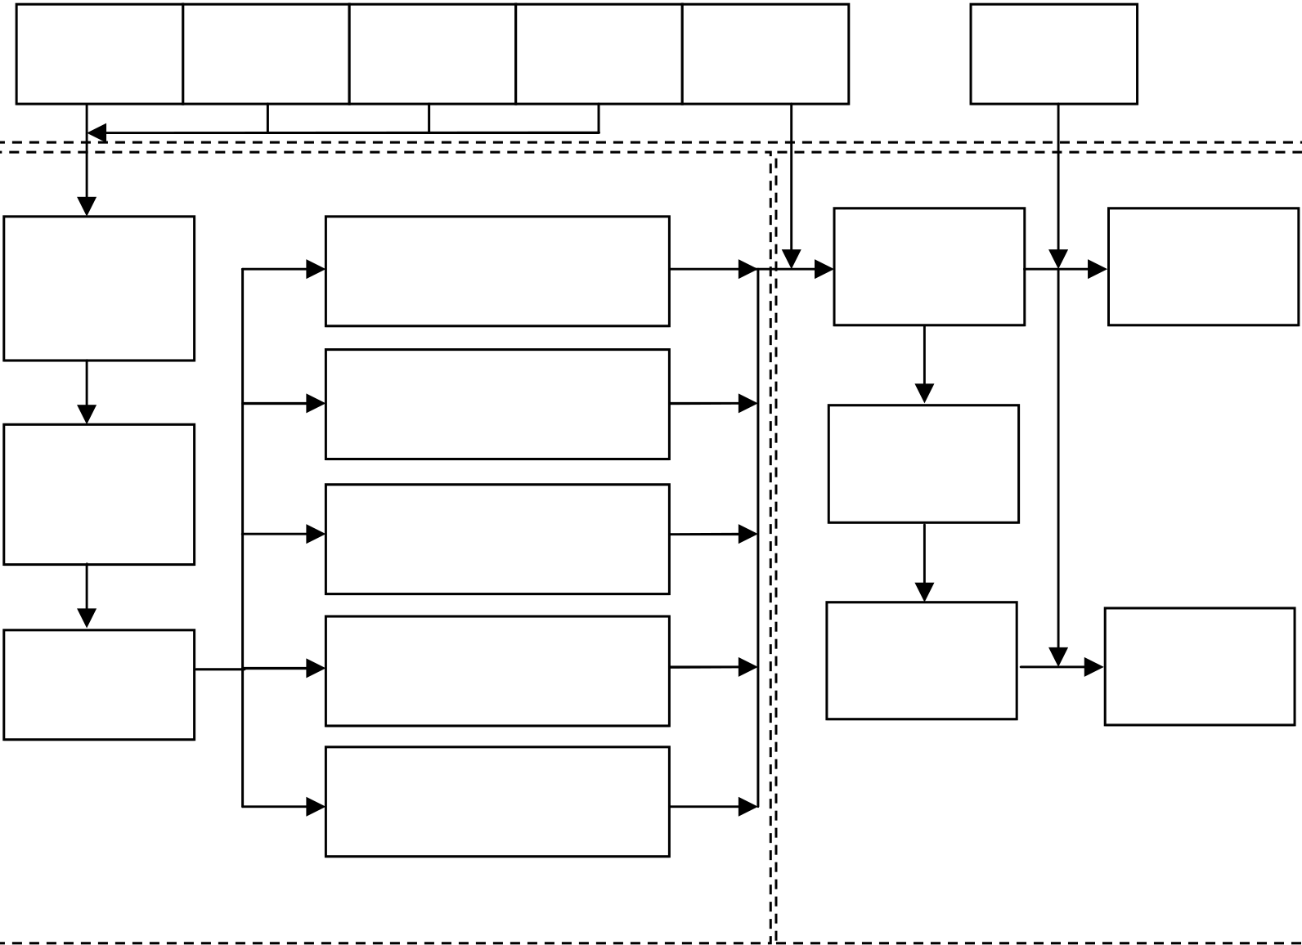

|  |  |
| --- | --- |
| 160 | *B.Abderezzak et al. / AASRI Procedia 2 ( 2012 ) 156 – 162* |

|  |  |  |  |  |  |  |  |  |  |  |  |  |  |  |  |  |  |  |  |  |  |  |  |  |  |  |  |  |  |  |  |  |  |  |  |  |  |  |  |  |  |  |  |  |  |  |  |  |  |  |  |  |  |  |  |  |  |  |  |  |  |  |  |  |  |  |
| --- | --- | --- | --- | --- | --- | --- | --- | --- | --- | --- | --- | --- | --- | --- | --- | --- | --- | --- | --- | --- | --- | --- | --- | --- | --- | --- | --- | --- | --- | --- | --- | --- | --- | --- | --- | --- | --- | --- | --- | --- | --- | --- | --- | --- | --- | --- | --- | --- | --- | --- | --- | --- | --- | --- | --- | --- | --- | --- | --- | --- | --- | --- | --- | --- | --- | --- |
| �                   |  |  |  |  |  |  |  |  |  |  |  |  |  |  | | --- | --- | --- | --- | --- | --- | --- | --- | --- | --- | --- | --- | --- | --- | | ��������������������� �   |  |  |  |  |  |  |  | | --- | --- | --- | --- | --- | --- | --- | | � | �������� | ���� | ���� | ���� | �������� | ��������� | | ������ | �������� | �������� | �������� | ������� | ���������� | |                                                                          |  |  |  |  |  |  |  |  |  |  |  |  |  |  |  |  |  |  |  |  |  |  |  |  |  |  |  |  |  |  |  |  |  |  |  |  |  |  |  |  |  |  |  |  |  |  |  |  |  |  |  |  | | --- | --- | --- | --- | --- | --- | --- | --- | --- | --- | --- | --- | --- | --- | --- | --- | --- | --- | --- | --- | --- | --- | --- | --- | --- | --- | --- | --- | --- | --- | --- | --- | --- | --- | --- | --- | --- | --- | --- | --- | --- | --- | --- | --- | --- | --- | --- | --- | --- | --- | --- | --- | | �   |  |  |  | | --- | --- | --- | | � | ������� | �������� | | � | | ���������� | ������������������ | | � | | ������� | | � | | � | �������� | ������������� | | � | | ������������������������ | | � | | � | ��������������� | | ������� | | � | | ������ | | � | ����������������� |   �   |  |  |  | | --- | --- | --- | | � | ������ | ��������������� | | � | | ������������������ | | �������� | | � | | � | ����������� | | � | | � | ����������������������� |   � �������������������������������������� | �   |  |  |  | | --- | --- | --- | | � | ������� | ���� | | � | | ����� | ���������� | | � |   � �   |  |  | | --- | --- | | � � � | ���� ��������� |   � � �   |  |  |  | | --- | --- | --- | | � | ���������� | ��������� | | � | �������� | ��������� | | � |   � � � � ���������������������� | |

�  
����������������������������  
 �  
 �  
 �  
 �  
 �  
�  
�

*B.Abderezzak et al. / AASRI Procedia 2 ( 2012 ) 156 – 162*  161

�����������������������������������������������������������������������������������������������������������������������������������������������������������������������������������������������

|  |  |
| --- | --- |
|  |  |

�

����������������������������������������������������������������������������������������������������������

�

����������������

���������������������������������������������������������������������������������������������������������� �������� ������ ���� ������� ���������� �������� ������������� �������� �������� ���� ���� ������� ���� ��� ������������������������������������������������������������������������������������������������������������������������������������������������������������������������������������������������������������������������������������������������������  
 ��� ��� ��������� ���� �� ������� ����������� ������ ���������� ��� ������ ��� ������ ��� ����� �� ����� �������������� �������������������������������������������������������������������������������������������������������������������������������������������������������������������������������������������������������������������������������������  
 ���� �������� ��������� ���� �� ����������� ���� ��� ���� ������ ����� �� ���� ���� ����� ��� ���� ������ ����� �������������������������������������������������������������������������������������������������������������������������������������������������������������������������������������������������������������������������������������������������������������������������������������������������������������������������������������������������������������������������������������������������������������������������������������������������������������������������������������������������������������������������������������������  
 ���������������������������������������������������������������������������������������������������������������������������������������������������������������������������������������������������������������������������������������������������������������������������������������������������������������������������������������� ����� ���� ������� ��������� ���� ���� ����� �������� ����� ���� ������������ ���� �������� ��� ����������� �����������������������������������������������������������������������������������������������������������������������������������������������������������������������������������������������������������������������������������������������������������������������������������

162  *B.Abderezzak et al. / AASRI Procedia 2 ( 2012 ) 156 – 162*

����������������

�������������������������������������������������������������������������������������������������������������������������������������������������������������������������������������������������������

������������

������������������������������������������������������������������������������������������������������������� ������������������������������������������������  
���� ��� ��� �������� ����� ������� ��������������������������������� ��������� ��� ������� ������������� �������� ����������������������������������  
���� ������������� ��� ���������� ������� ��� �������������� ��� ������� �� ����� ���� ������� ������������ ���������� ������������������������������������������������������������������������  
���������������������������������������������������������������������������������������������������������� ��������������������������  
������������������������������������������������������������������������������������������������������� ���� ���������� ������������� ��� �������� ��������� ���� �� ������������� ��� ��������������� �������� ������� �������������������������  
�������������������������������������������������������������������������������������������������������